**Informazioni progetto**

1. Utilizzare le API delle Socket di Berkeley

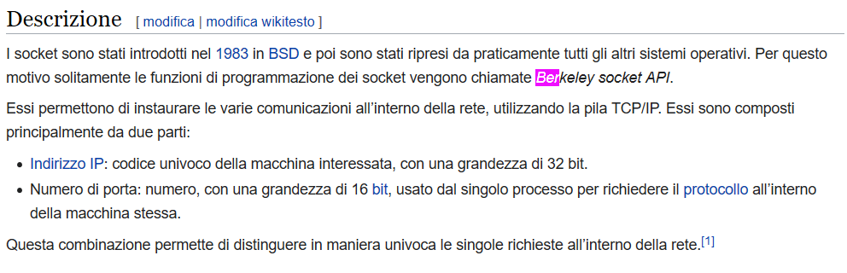

1. Avere due tipi di messaggi
   1. Richiesta
   2. Risposta alla richiesta
2. Il server deve essere **concorrente,** cioè eseguire più client insieme
3. Il server deve: 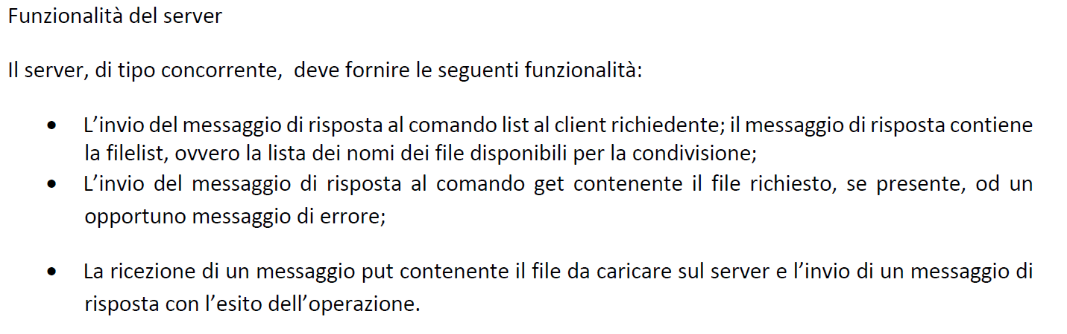
4. Il client deve: 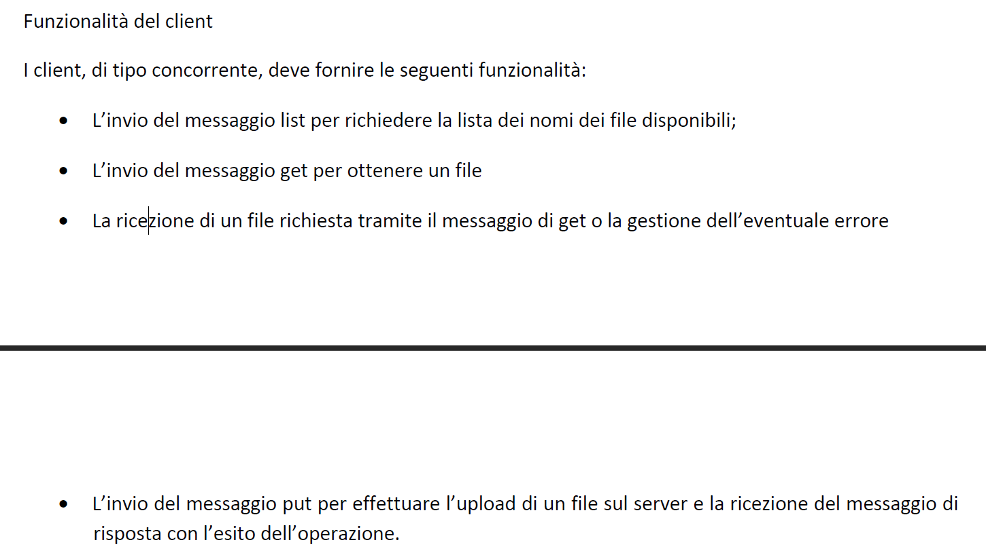
5. Go-Back-N a livello applicativo
6. Messaggi con probabilità di perdita
7. Time-Out fisso oppure Time-out adattivo
8. Fare una relazione con: 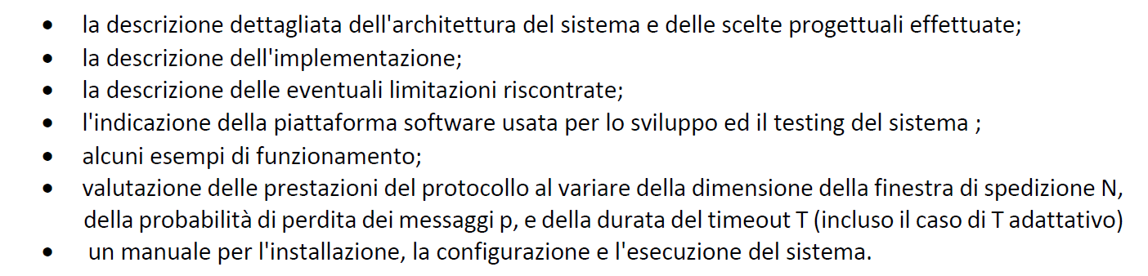
9. Criteri di valutazione:

